网站个人信息

姓 名 | 刘旭波 | 性 别 | 男 | 照片 | 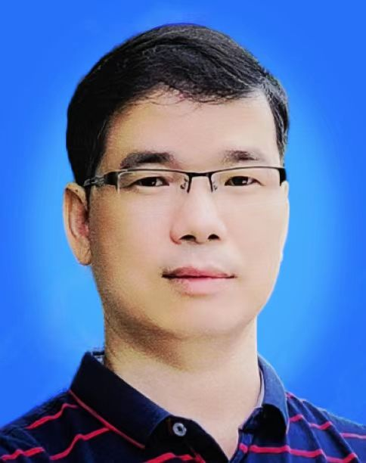
国 籍 | 中国 | 学 位 | 博士
所学专业 | 材料加工工程 | 毕业院校 | 南昌大学
职 称 | 副教授 | 职称类别 | 副高级 | 导师类别 | 硕士生导师
电子邮件 | zhangshaojian@ncu.edu.cn | 所在单位 | 南昌大学 先进制造学院
个人信息 | 工学博士，副教授。南昌大学先进制造学院教师，主要从事机械工程领域的教学和科研工作，主讲课程包括《数控技术及应用》、《机械创新设计》、《机械制造装备设计》等。主持和作为技术骨干参与国家自然科学基金项目四项，省级项目多项，发表学术论文40余篇，授权发明专利10余项，获江西省技术发明二等奖一项。目前主要研究方向：工业装备技术开发、机床数控技术及应用、CAD/CAM技术与应用等。
教育经历 | (1) 2002.09-2007.06, 南昌大学，材料加工工程，博士，研究生  (2)1999.09-2002.06，南昌大学，机械制造及其自动化，硕士，研究生  (3) 1991.09-1995.07，东北重型机械学院（现燕山大学），热加工工艺及设备，学士，本科
工作履历 | (1) 2002.07-至今，南昌大学，先进制造学院，副教授  (2)1995.07-1999.08，南昌齿轮厂，助理工程师
科研项目 | 主持完成了国家自然科学基金、江西省自然科学基金、江西省级教改项目、企业横向项目等各类项目多项，到账经费70余万元。
科研成果 | - Simulation and experimental study on surface residual stress of ultra-precision turned 2024 aluminum alloy，Journal of the Brazilian Society of Mechanical Sciences and Engineering 2020（42）:386-392  - A comparative study of the friction and wear properties of semi-solid casting A356 alloy, International Journal of Materials Research.2015,106(4):425-428  - Some thinking of the intelligent processing and controlling technology in metal semi-solid forming. 2011 International Conference on Electric Information and Control Engineering, ICEICE 2011, Wuhan, P.R. China, 2011.04.15-17  - Microstructure evolution behavior of AlSi9Cu3 alloy during rheocasting. Transactions of Nonferrous Metals Society of China, 20(2010):815-820  - Refining microstructure of AZ91 magnesium alloy by introducing limited angular oscillation during initial stage of solidification. Materials Science and Engineering A, 532 (2012) 221–229  - Squeeze Casting of Semiolid A356 Alloy，Advances in Mechanical Engineering，Volume 2014 (2014)

